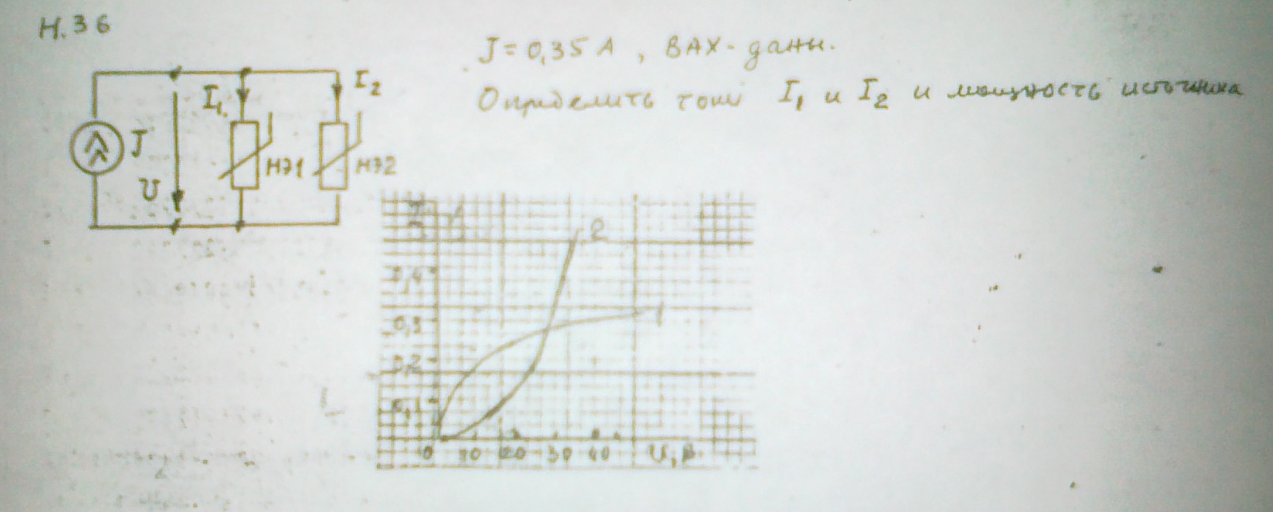
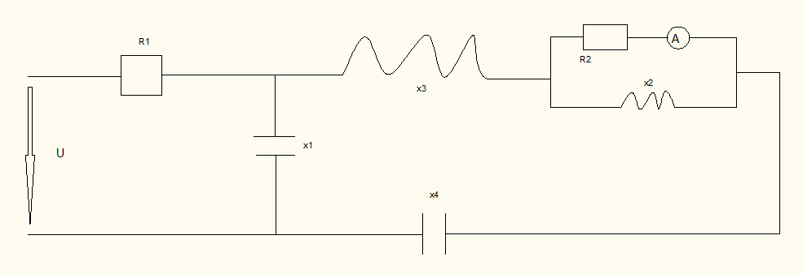
Амперметр показывает I=0.2 А
R1=20 Ом х4=-65 Ом определить напряжение на входе цепи и угол сдвига фаз
Х1=-100 Ом между заданным током и напряжением.
Х2=50 Ом
Х3 = 90 Ом
R2=40 Ом

